中國文化大學中程計畫
計畫成果紀錄表

子計畫 | B3 開設智慧生活科技軸線學科
具體作法 | 透過專題演講帶給在校生更多實務經驗
主題 | 專題演講-許士盟-會計師事務所的業務分析
內容  （活動內容簡述/執行成效） | 主辦單位：財金系  活動日期：111/11/09(周三)1300-1500  活動地點：大恩604教室  主 講 者：許士盟-會計師事務所的業務分析  參與人數：27人（教師2人、學生25人、）  內 容：  審計，就是勞力密集行業。台灣一年四大的招募就高達上千人，，「對勞力密集的會計師事務所而言，需求低谷遠比需求高峰來的糟糕。」因此，事務所必須用各種方式降低成本，例如砍砍加班費、叫四個人完成五個人的工作、出外勤的時候搭公車、沒有固定座位、招募更多領基本時薪的工讀生等等，都是很有創意的解決方式。對於財報使用者來說，還真不會因為是KPMG簽的證，而比EY簽的有價值，股價也不會因為換了logo顏色而因此提升。如此一來，審計服務就成為一種同質性高的商品，四大的合夥人得開始降價競爭，也就一點都不讓人意外。  執行成效:  鼓勵學生多元學習，不要就地設限，世界之大，保持著處處可學習態度。
活動照片  (檔案大小以不超過2M為限) | 活動照片電子檔名稱  (請用英數檔名) | 活動照片內容說明(每張20字內)
 | 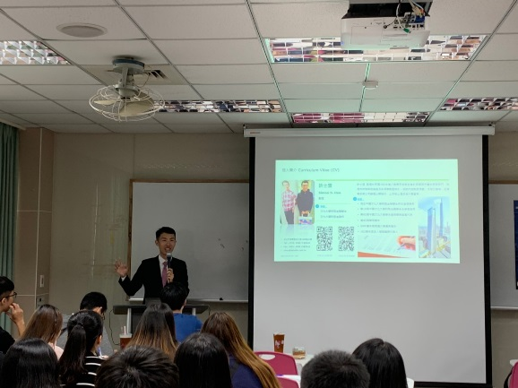 | 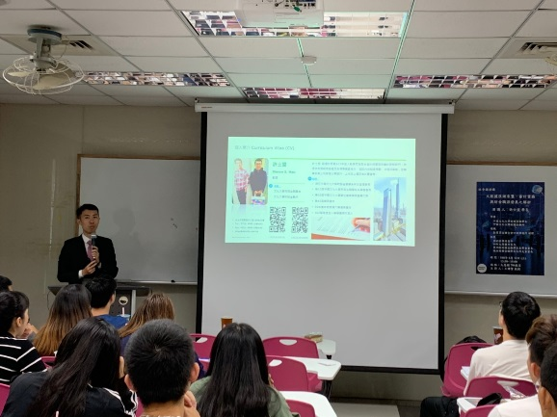
 | 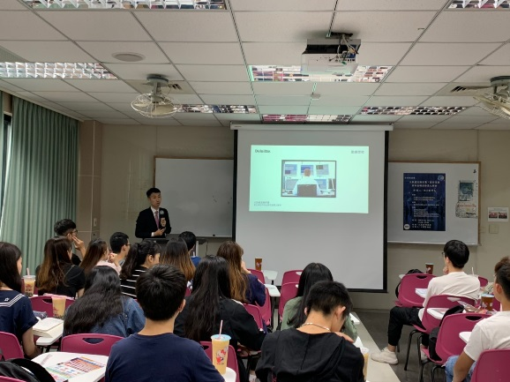 | 